PADRÕES DE CARREIRA DE TRABALHADORES POR CONTA PRÓPRIA NO BRASIL
Alef Oliveira dos Santos
Daniel do Prado Pagotto
Jéssica Borges de Carvalho
Cândido Vieira Borges Júnior

RESUMO: O estudo tem como objetivo analisar os padrões de carreira de trabalhadores por conta própria (TCP) no Brasil. Para tanto, adota-se abordagem quantitativa, com uso de dados secundário do Instituto Brasileiro de Geografia e Estatística (IBGE) e da técnica de análise de sequências para identificar padrões de carreira dos trabalhadores por conta própria. A análise da trajetória de 6 mil de trabalhadores por conta própria revelou a existência de três padrões: persistente, necessidade e intermitente, com maior prevalência do primeiro, com 3.300 de TCP que demonstram maior engajamento ao negócio próprio e tem nele a sua fonte principal de renda. Este estudo contribui ao revelar três grupos diferentes de TCP, suas especificidades e como políticas públicas de empreendedorismo especificas são necessárias para cada tipo de trajetória. Outra contribuição é a utilização da técnica de análise de sequências, metodologia pioneira na área do empreendedorismo no Brasil.
Palavras-chave: trabalho por conta própria. Análise de sequência. Padrões de carreira.

1 INTRODUÇÃO
Empreender não deve ser concebido como um estágio finalístico na trajetória profissional. Ao contrário, geralmente, pode fazer parte de diferentes momentos da carreira de um indivíduo (Burton et al., 2016; Kwon & Wang, 2025) e fluxos de entrada e saída no trabalho por conta própria (TCP) são usuais (Burton et al., 2016; Tran et al., 2021). Isso ocorre especialmente porque este tipo de ocupação tende a oferecer maior autonomia ao indivíduo se comparado ao trabalho assalariado (Tran et al., 2021), resultando em carreiras mais fluídas (de Klerk et al., 2025).
Os movimentos de entrada e saída no TCP levam a trajetórias heterogêneas, e não apenas um curso universal (Kwon & Wang, 2025). Por um lado, transições podem indicar dinamismo do mercado, como um indivíduo que deixa o trabalho assalariado para empreender em um negócio inovador. Por outro, esses movimentos para o TCP também podem indicar uma estratégia de sobrevivência, funcionando como alternativa de curto prazo para aqueles indivíduos em situação de desemprego (Lawless et al., 2024).
Ainda que exista uma heterogeneidade, alguns padrões emergem como reflexo de trajetórias relativamente uniformes (Abraham & Kesar, 2025; Bay & Koster, 2023; Koch et al., 2021; Sun et al., 2024; Tran et al., 2021). Dentre os padrões já identificados, temos: trajetórias persistentes, caracterizadas pela predominância do TCP em relação a outras ocupações; trajetórias intermitentes, nas quais o trabalho assalariado é preponderante em relação ao TCP; trajetórias por necessidade, em que há situações de desemprego, seguidas de momentos no TCP; e trajetórias mistas, quando não se tem um padrão predominante (Bay & Koster, 2023; Koch et al., 2021).
Compreender os padrões de trajetória permite qualificar ações e políticas públicas para cada perfil de carreira (Lawless et al., 2024). Medidas voltadas para trajetórias persistentes, por exemplo, podem não fazer efeito para romper ciclos que reproduzem a vulnerabilidade de trajetórias de necessidade. Todavia, antes de se traçar qualquer ação direcionada para cada perfil, é importante compreender quais padrões de carreira emergem em contextos diversos (Koch et al., 2021). Afinal, determinantes territoriais e institucionais podem afetar as configurações de carreiras (Bay & Koster, 2023; Bayissa, 2022; Tervo, 2008).
Estudos sobre transições de carreira para o TCP têm sido realizados em diversos países, como Alemanha (Akay & Yilmaz, 2025; Koch et al., 2021), Holanda (Bay & Koster, 2023), Estados Unidos (Feldman & Bolino, 2000), China (Sun et al., 2024) e Coreia do Sul (Sung & Kim, 2020). Contudo, não foram identificados estudos sobre padrões de carreira no contexto brasileiro, cujas características institucionais, sociais e econômicas podem influenciar de maneira diferente as trajetórias do TCP. O Brasil é um país sul-americano, com economia emergente, caracterizado pela ampla extensão e heterogeneidade territorial e por desigualdades sociais, políticas e econômicas (Leivas & Dos Santos, 2018). Nesse sentido, quais padrões de carreira de trabalhadores por conta própria podem ser observados no Brasil?
Diante desta questão, o presente estudo tem como objetivo analisar os padrões de carreira de trabalhadores por conta própria no Brasil. Esse estudo se justifica, pois lança maior compreensão sobre o TCP no Brasil, mais especificamente às suas trajetórias. Não conhecer os padrões de carreira de TCP no Brasil pode acarretar custos sociais e científicos ampliados (Borges, 2026). A importação de modelos exógenos de padrões, oriundos de países de alta renda pode inibir o avanço do conhecimento construído pela pesquisa sobre trabalho por conta própria no Brasil. Ademais, políticas públicas e ações direcionadas a perfis destoantes à realidade local podem levar a resultados com baixa eficácia, reduzindo o efeito das medidas nos próprios empreendimentos e o impacto socioeconômico.

2. FUNDAMENTAÇÃO TEÓRICA
O empreendedorismo é com frequência estudado apenas sob uma perspectiva estática, como um ponto específico no tempo e estado final de carreira (Burton et al., 2016). Uma das principais implicações dessa premissa é ignorar transições entre esta e outras ocupações. Ao contrário dessa compreensão, os indivíduos podem se engajar na atividade empreendedora em um ou vários períodos ao longo de sua trajetória profissional, podendo intercalar momentos de desemprego, trabalho assalariado e trabalho por conta própria (Burton et al., 2016).
Trajetórias profissionais de TCP são heterogêneas, visto que fatores sociais, históricos, culturais, territoriais e institucionais podem moldar diferentes itinerários de carreira (Bay & Koster, 2023). Estudos utilizaram uma análise dos padrões de carreira para diferenciar categorias de trabalhadores por conta própria (Bay & Koster, 2023; Beusch & van Soest, 2020; Koch et al., 2021; Sun et al., 2024). Houve variação na quantidade de padrões identificadas em diversas localidades, sendo que algumas pesquisas identificaram quatro padrões (Koch et al., 2021; Sun et al., 2024), enquanto outras chegaram a observar sete (Bay & Koster, 2023; Beusch & van Soest, 2020).
Apesar desta variação, três padrões geralmente foram comuns nestes estudos: a) persistente, refere àqueles indivíduos que exercem o TCP de forma contínua, por longos períodos; b) intermitente, caracterizado pela alternância do TCP com trabalho assalariado; c) necessidade, caracterizado por longos períodos no desemprego, mas com alguns períodos no TCP (Bay & Koster, 2023; Beusch & van Soest, 2020; Koch et al., 2021; Sun et al., 2024). Além de se diferenciarem em termos de percursos ocupacionais, estas categorias também se distinguem em relação às características dos indivíduos, como idade, sexo, escolaridade e renda (Bay & Koster, 2023).
Padrões de carreira por necessidade na Holanda revelaram indivíduos com uma média de idade mais avançada, enquanto os intermitentes foram mais jovens (Bay & Koster, 2023; Beusch & van Soest, 2020). Por outro lado, na China ocorreu o contrário, os intermitentes possuíam idade mais elevada e os persistentes eram mais jovens (Sun et al., 2024). Mulheres foram associadas a padrões de carreira por necessidade, enquanto homens apresentaram maior representação em padrões persistentes (Bay & Koster, 2023; Beusch & van Soest, 2020; Sun et al., 2024).
Quanto ao grau de instrução, os trabalhadores por conta própria inseridos em carreiras por necessidade apresentaram menor grau de escolaridade (Bay e Koster, 2023; Sun, Jin e Zhao, 2024). Em relação à localização, constatou-se diferenças nos padrões de carreira a depender do local de atuação. Na Holanda e na China, por exemplo, a maioria dos trabalhadores por conta própria persistentes concentravam-se em áreas rurais (Bay & Koster, 2023). A renda também é influenciada por esses padrões de carreira. Geralmente, padrões persistentes e intermitentes possuem maior renda que padrões por necessidade (Koch et al., 2021). Ao comparar estes dois padrões (persistente e intermitente) no contexto chinês não houve diferença significativa na renda entre ambos (Sun et al., 2024).

3. PROCEDIMENTOS METODOLÓGICOS
Este estudo adota uma abordagem quantitativa, utilizando dados secundários da Pesquisa Nacional por Amostragem de Domicílio Contínua (PNADc), conduzida pelo Instituto Brasileiro de Geografia e Estatística (IBGE) no Brasil. Os dados analisados abrangem cinco trimestres, entre os anos de 2023 e 2024. A PNADc é uma pesquisa amostral que acompanha os domicílios por cinco trimestres consecutivos, com esquema de rotação dos grupos amostrais a cada período (IBGE, 2025).
Para discernir as trajetórias dos empreendedores, utilizou-se da análise de sequência, técnica tipicamente empregada para estudar itinerários de carreira, cursos de vida e suas transições (Abbott & Tsay, 2000). Antes de aplicar a análise de sequência foi necessário criar uma variável chave na base para acompanhar indivíduos ao longo dos cinco trimestres. A consolidação desta variável chave se deu por meio da concatenação das seguintes variáveis: Unidade Primária de Amostragem (UPA), número de seleção do domicílio, grupo de amostra, estrato, dia, mês e ano de nascimento e sexo (Teixeira Júnior et al., 2019).
Uma subamostra aleatória da PNADc com 6000 indivíduos de 15 a 64 anos, que foram trabalhadores por conta própria pelo menos um trimestre foi obtida. A análise de sequência consistiu em acompanhar as ocupações ao longo de cinco trimestres, podendo assumir as seguintes categorias: a) empregado do setor privado; b) trabalhador por conta própria; e c) pessoa fora da força de trabalho. Algumas categorias originais da PNADc foram agrupadas, conforme apresentado na Tabela 1.

Tabela 1.
Tratamentos de grupos ocupacionais
Categorias originais da PNADc | Categorias agregadas
Empregado do setor privado e trabalhador doméstico | Empregado do setor privado
Trabalhador por conta própria | Trabalhador por conta própria
Fora da força de trabalho ou desocupado | Fora da força de trabalho ou desocupado
Nota. Elaborado pelos autores.

A análise de sequência é realizada seguindo três etapas: a) codificação em sequências; b) medição de dissimilaridades em pares de sequências; e c) redução de dados (Abbott & Tsay, 2000).
Na primeira etapa, correspondente à codificação em sequências, são necessários três elementos: unidades observacionais, pontos no tempo e estados (Liao et al., 2022). A Figura 1 ilustra essa etapa. As unidades observacionais são representadas pelas linhas (indivíduos). Cada coluna é um ponto no tempo (trimestre em que o indivíduo é entrevistado). A célula representa o estado do indivíduo naquele período. Ou seja, neste estudo: trabalhador por conta própria, empregado do setor privado ou pessoa fora da força de trabalho ou desocupado.

Figura 1.
Representação da análise de sequência
 | 1ª Entrevista | 2ª Entrevista | 3ª Entrevista | 4ª Entrevista | 5ª Entrevista
Indivíduo 1
Indivíduo 2
Indivíduo 3
Indivíduo 4
Trabalhador por conta própria Fora da força de trabalho ou desocupado
Empregado do setor privado
Nota. Elaborado pelos autores.

A segunda etapa da análise de sequência – medição de dissimilaridades – tem como objetivo quantificar o quanto duas sequências são similares ou dissimilares. Para isso, foi aplicada a técnica Optimal Matching (OM) que calcula o custo de duas sequências serem convertidas para se manterem equivalentes (Abbott & Tsay, 2000; Zacher et al., 2012). Para fins de exemplo, na Figura 1, as trajetórias dos indivíduos 1 e 2 são mais similares do que as trajetórias dos indivíduos 1 e 4. O custo para tornar as trajetórias 1 e 2 equivalentes é menor do que o custo de se tornar as trajetórias 1 e 4 equivalentes. Tanto a codificação, quanto a medição de dissimilaridades são executadas usando a biblioteca TraMineR em linguagem R. A medição da dissimilaridade é especialmente importante para a última etapa da análise de sequência, denominada redução de dados.
Na terceira etapa da análise de sequência, técnicas de redução de dados foram aplicadas com o objetivo de identificar padrões de carreira com similaridade (Liao et al., 2022). Primeiro foi aplicada a técnica de redução de dimensionalidade com o Escalonamento Multidimensional Clássico (MDS) sobre a matriz de dissimilaridades, reduzindo-a para duas dimensões. E por fim, a clusterização foi realizada por meio do K-means. Esta última etapa é executada usando funções nativas do R.
Definidos os padrões de carreira dos trabalhadores por conta própria, realizamos a análise descritiva dos grupos a partir de um conjunto de variáveis. Estas análises foram realizadas com apoio da biblioteca survey, empregada para o tratamento de bases de amostragem complexa agregando os pesos populacionais. Entre as variáveis observadas estão: unidade federativa, região do país, urbano/rural, sexo e posição familiar (responsável ou não pelo domicílio), atividade profissional no período como trabalhador por conta própria. A renda média dos indivíduos foi calculada a partir dos valores declarados nos períodos em que estavam ocupados como TCP e deflacionados a preços médios do segundo trimestre de 2025.
Também foram realizados testes de diferenças de grupos. A técnica adotada no caso de variáveis categóricas foi o teste de independência de Rao-Scott, recomendado para amostras complexas. E para variáveis numéricas, foi utilizado o t de Student, também considerando os pesos amostrais. Ambos os testes são implementados com o pacote survey do R.

4. RESULTADOS
A análise de sequência resultou na definição da quantidade de grupos de trajetórias. Foram testados de 2 a 7 clusters, o maior número que a literatura já discorreu (Bay & Koster, 2023; Beusch & van Soest, 2020). A Figura 2 fornece a visualização gráfica de acordo com o elbow method indicando um valor indicado de três grupos de trajetórias. O número de clusters apropriado ocorre quando um número adicional não gera redução significativa no índice. Duas reamostragens aleatórias independentes com mais 6000 observações do conjunto de dados original foram conduzidas para avaliar a quantidade de grupos e o mesmo número foi obtido, validando este resultado.

Figura 2.
Número ótimo de clusters de acordo com elbow method.
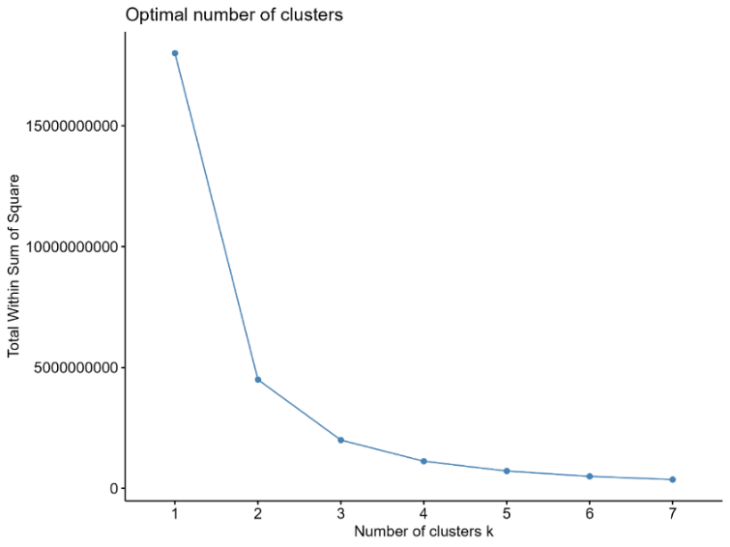
Nota. Elaborado pelos autores.

A Figura 3 apresenta os gráficos de índices em três grupos, que representam padrões de carreira dos TCP. O gráfico de índices é um dos principais produtos da análise de sequência e, por meio dele, é possível ilustrar as trajetórias. Os números de 1 a 5 no eixo das abscissas representam as entrevistas trimestrais. Cada linha do eixo das ordenadas retrata um indivíduo e as respectivas ocupações por trimestre.

Figura 3.
Gráficos de índices dos clusters
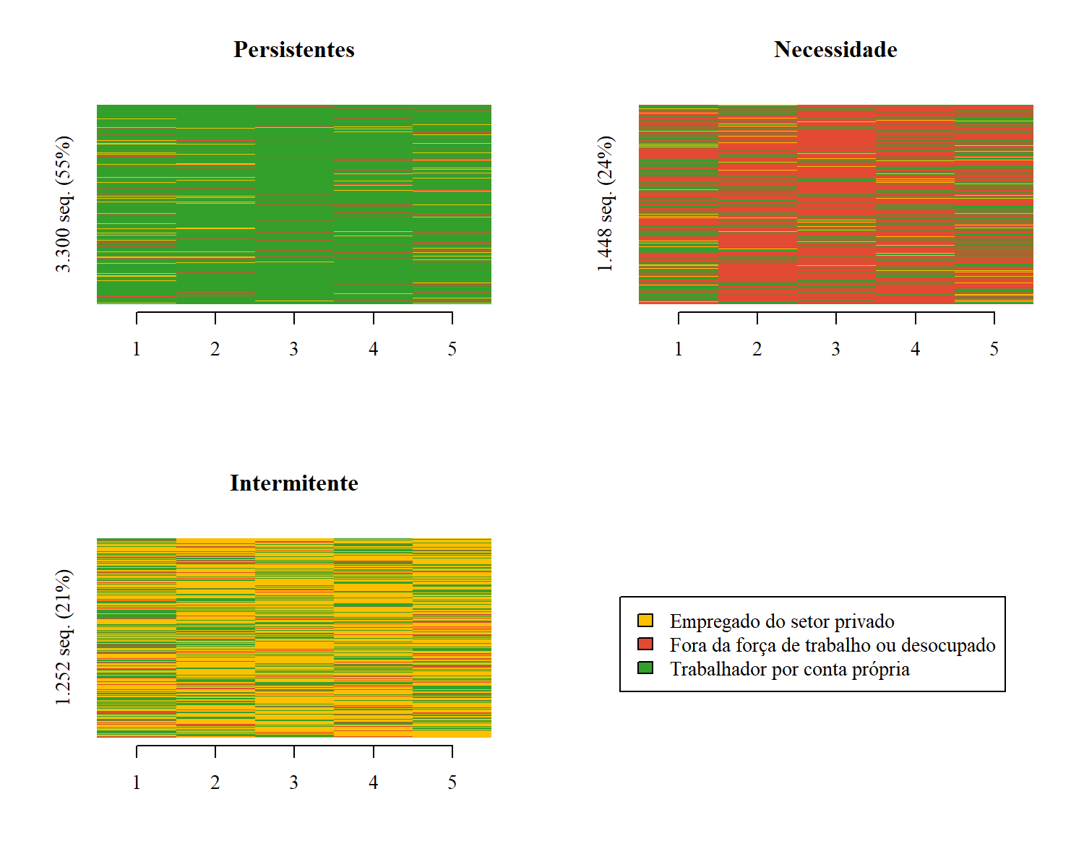
Nota. Elaborado pelos autores.

Os grupos apresentados na Figura 3 representam três padrões de carreira dos trabalhadores por conta própria. O primeiro é caracterizado por trajetórias marcadas por longos períodos no trabalho por conta própria, abarcando 3.300 indivíduos da amostra (55%) e podem ser denominados como TCP persistentes. O segundo é formado por pessoas que estão predominantemente no desemprego ou inatividade, e que eventualmente exercem o trabalho por conta própria como forma de obter subsistência, abarcando 1.448 indivíduos da amostra (24%). Este grupo é denominado TCP por necessidade. O terceiro grupo é composto por padrões de carreira caracterizadas por períodos maiores no emprego no setor privado, com transições pontuais para o trabalho por conta própria, abarcando 1.252 indivíduos da amostra (21%) e podem ser denominados TCP intermitentes.
Considerando a extensão territorial do Brasil, bem como sua diversidade, espera-se que a prevalência dos padrões de carreira possa diferir a depender da região ou unidade da federação. A Figura 4 mostra a proporção do grupo TCP por necessidade desagregado pelas unidades federativas (UF). Optou-se pela representação desta categoria, pois está associada à vulnerabilidade socioeconômica.

Figura 4.
Proporção do TCP por necessidade em UFs
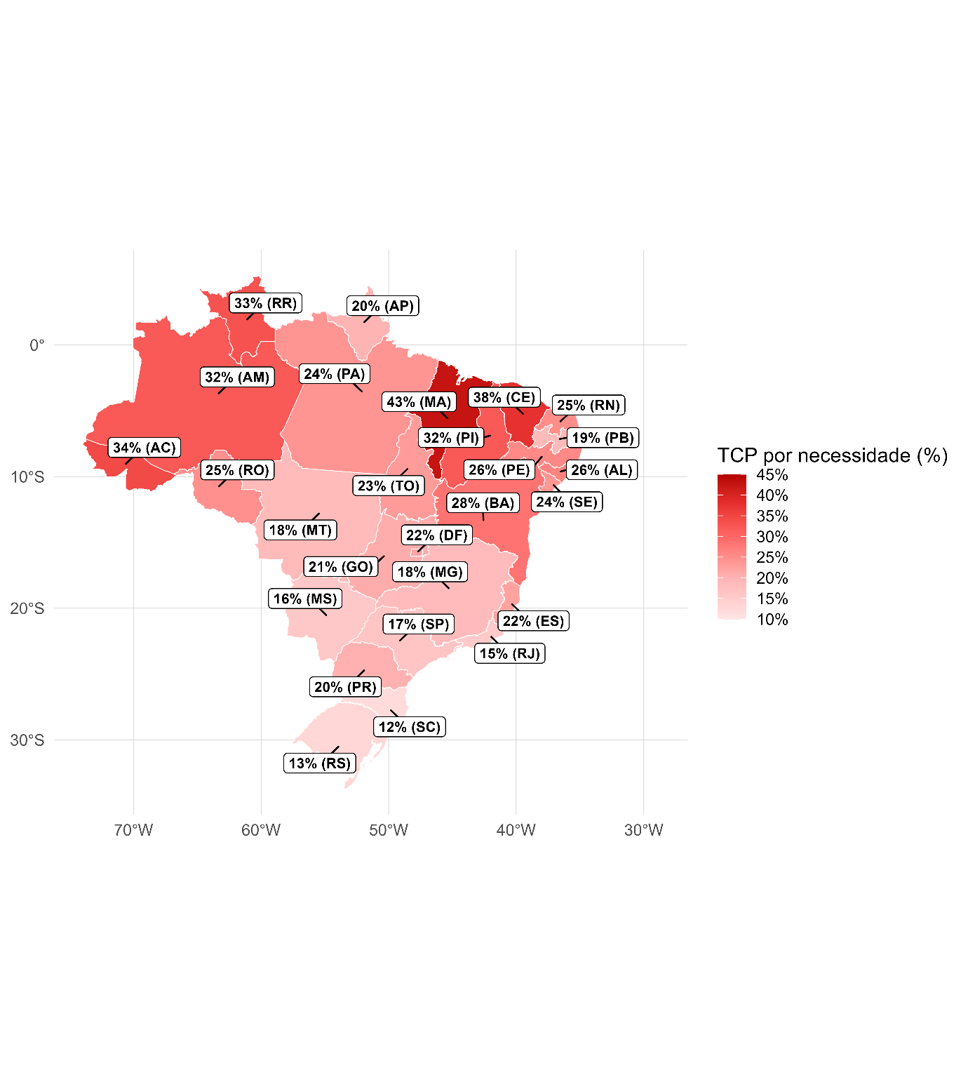
Nota. Elaborado pelos autores.

Observa-se que maiores proporções do grupo no Nordeste e Norte, com os seguintes estados apresentando os maiores percentuais: Maranhão (43%), Ceará (38%) e Roraima (33%). Por outro lado, o Sul e Sudeste têm as menores proporções do cluster. Os estados com os menores percentuais são: Santa Catarina (12%), Rio Grande do Sul (13%) e Rio de Janeiro (15%).
A Tabela 2 apresenta as estatísticas de variáveis sociodemográficas e de renda, de acordo com o padrão de carreira. Os TCP por necessidade são os que possuem a menor presença em áreas urbanas (78%), enquanto não há diferença no percentual entre os persistentes e intermitentes (f = 0.200, p-valor = 0.654). Com relação à distribuição por gênero, os padrões de persistentes e intermitentes são compostos, majoritariamente, por homens, com 66% e 74%, respectivamente, e são estatisticamente distintos (f = 12.464, p-valor = 0.000). As mulheres são maioria no grupo por necessidade (53%). Os padrões de carreira intermitentes compreendem os TCP mais jovens. Por sua vez, os TCP persistentes apresentam idade mais elevada.

Tabela 2.
Análise descritiva dos três grupos de padrões de carreira
Variáveis | Persistente | TCP  Necessidade | Intermitente
Urbano (%) | 84% | 78% | 84%
Homem (%) | 66% | 47% | 74%
Idade média (anos) | 43,3 | 41,5 | 38,3
Ensino superior (%) | 17% | 9% | 17%
Responsável pelo domicílio (%) | 57% | 49% | 48%
Renda média (R$) | 2.463 | 1.232 | 2.334
Nota. Elaborado pelos autores.

Quanto ao grau de instrução, os TCP por necessidade é o que possui o menor percentual com ensino superior (9%), não havendo diferença significativa entre os persistentes e intermitentes (f = 0.003, p-valor = 0.958), que possuem a mesma proporção de 17%. O maior percentual de pessoas responsáveis pelo domicílio está entre os persistentes (57%), enquanto não há diferença significativa entre os por necessidade (49%) e os intermitentes (48%) (f = 0.073, p-valor = 0.789). Por fim, a renda, é menor entre os que desenvolvem a atividade por necessidade com uma média de R$ 1.232. O rendimento do TCP Persistente (R$ 2.463) e intermitente (R$ 2.334) não é diferente (t = 0.052, p-valor = 0.958).
A Tabela 3 mostra em quais setores da economia os padrões de carreiras têm maior inserção. Observa-se que nos três, há alta prevalência no setor de serviço. Entre os intermitentes e persistentes, praticamente metade situa-se neste setor. Nos TCP por necessidades, por sua vez, há maior diluição dos diferentes setores, havendo um percentual relativamente superior no comércio, por exemplo.

Tabela 3.
Distribuição dos grupos por setores.
Setores | Persistente | Necessidade | Intermitente
Agricultura | 15% | 17% | 14%
Indústria | 22% | 25% | 23%
Comércio | 18% | 23% | 14%
Serviços | 46% | 35% | 50%
Nota. Elaborado pelos autores.

5. DISCUSSÃO
Os estudos sobre padrões de carreira no trabalho por conta própria foram realizados em diversos países, como Alemanha (Koch et al., 2021), Holanda (Bay & Koster, 2023; Beusch & van Soest, 2020) e China (Sun et al., 2024). Os resultados encontrados na presente pesquisa evidenciam similaridade com a literatura pregressa ao indicar três padrões: persistente, intermitente e por necessidade, convergindo para certa uniformidade de padrão de carreira independentemente do perfil socioeconômico ou institucional dos países.
Contudo, apesar de se identificar os mesmos grupos de trajetória, ao desagregar as análises a níveis subnacionais, constata-se uma diversidade na prevalência de determinados padrões de carreira nas diferentes regiões do Brasil. Isso pode ser um indício de que, apesar da regularidade dos padrões, há coexistência entre eles e predominância de um tipo em detrimento de outros a depender da localidade. Esse achado fortalece a hipótese de que os padrões de carreira são moldados por contexto regionais (Bay & Koster, 2023; Bayissa, 2022; Tervo, 2008).
Nosso estudo também constata diferenças nas características sociodemográficas associadas aos padrões de carreira no trabalho por conta própria. Estudos prévios encontram maior proporção de mulheres trajetórias de necessidade. Já homens são maioria em padrões estáveis, como TCP persistente (Bay & Koster, 2023; Beusch & van Soest, 2020; Sun et al., 2024). Nossos resultados convergem com tais achados, uma vez que homens possuem maior representação no grupo de TCP intermitentes e persistentes. Fatores associados ao gênero – como culturalmente atribuídos às mulheres – foram apontados por Sun, Jin e Zhao (2024) como determinantes deste resultado.
A literatura diverge a depender do contexto em relação à idade. No nosso estudo, os intermitentes foram os mais jovens (38 anos) e os persistentes foram pessoas com mais idade (43 anos). Tais resultados convergem parcialmente com um estudo da Holanda (Bay & Koster, 2023; Beusch & van Soest, 2020). Porém, diverge totalmente de um estudo na China, no qual os persistentes eram os mais jovens e os intermitentes eram pessoas com mais idade (Sun et al., 2024).
A literatura encontra no grupo de TCP por necessidade um grupo com menor grau de escolaridade (Bay & Koster, 2023; Sun et al., 2024). Nosso resultado é convergente a este achado. TCPs por necessidade apresentaram menor grau de escolaridade, enquanto os demais – intermitentes e persistentes – não apresentaram diferença significativa. Ainda que este estudo não busque investigar associação de fatores ao pertencimento a dado grupo, o menor grau de escolaridade pode ajudar a explicar as frequentes transições para o desemprego nos padrões de TCP por necessidade.
A literatura trata a renda com maior centralidade nos estudos, buscando analisar quais trajetórias são mais associadas à renda. Há consenso na literatura que trajetórias de necessidade possuem menores rendimentos (Bay & Koster, 2023; Beusch & van Soest, 2020; Koch et al., 2021). Nossos achados são equivalentes. E com relação aos persistentes e intermitentes, converge com a Holanda, ao encontrar rendas semelhantes nessas trajetórias (Bay & Koster, 2023; Beusch & van Soest, 2020). Isto pode ser consequência do estoque de capital humano (escolaridade), que é maior entre os persistentes e intermitentes.

6. CONSIDERAÇÕES FINAIS
Este trabalho teve como objetivo analisar os padrões de carreira de trabalhadores por conta própria no Brasil. Isso foi realizado primeiro por meio da análise de sequência que levou à classificação dos padrões e, em seguida, à caracterização dos três grupos: persistentes, necessidade e intermitente. Encontrar estes três padrões foi convergente com estudos realizados em outros países, mesmo em horizonte temporal de análise menor, de apenas 15 meses.
As características dos grupos intermitente e persistente foram similares, com resultados próximos em termos de escolaridade, renda e presença em território urbano. No entanto, entre os TCP por necessidade, alinhado à literatura, observa-se um perfil mais vulnerável, com maior proporção de mulheres, menor nível de escolaridade e renda.
A literatura tem destacado que trabalhadores por conta própria são caracterizados por um perfil marcado pela diversidade. O presente estudo reforça este argumento ao mostrar que suas trajetórias geralmente também são heterogêneas. Apesar disso, é possível traçar tipos relativamente comuns. Compreender essas dinâmicas permite traçar estratégias e políticas específicas para cada um dos tipos de trajetórias.
Além disso, estudos prévios utilizaram horizontes temporais longos. Porém, os resultados do nosso estudo indicam que tais transições também podem ocorrer em um intervalo relativamente curto. Isso, sugere padrões de carreira no trabalho por conta própria mesmo em horizontes temporais menores.
O presente estudo possui algumas limitações. Primeiro, devido à natureza da base de dados, foi possível analisar apenas cinco trimestres. Por um lado, esta limitação não inviabilizou identificar tipos de TCP convergentes com a literatura. Por outro, caso um horizonte temporal ampliado estivesse disponível, seria possível aliar algumas abordagens como a teoria de curso de vida, visto que as trajetórias profissionais são intimamente ligadas a marcos ao longo da jornada de um indivíduo.
Sugere-se que pesquisas futuras investiguem os antecedentes da fixação ou mudança de trajetória. Ou seja, novos estudos devem buscar compreender os fatores que contribuem para que uma trajetória de TCP por necessidade, por exemplo, transite para um TCP persistente. A presente pesquisa introduziu um olhar subnacional para o fenômeno ao traçar um retrato da prevalência do TCP por necessidade a nível UF. Portanto, novas investigações devem se aprofundar nos determinantes contextuais e institucionais que influenciam a prevalência de diferentes configurações de trajetórias de TCP a nível subnacional.

7. REFERÊNCIAS BIBLIOGRÁFICAS

Abbott, A., & Tsay, A. (2000). Sequence analysis and optimal matching methods in sociology: Review and prospect. Sociological Methods & Research, 29(1).
Abraham, R., & Kesar, S. (2025). Trajectories of labour market transitions in the Indian economy. World Development, 195. https://doi.org/10.1016/j.worlddev.2025.107029
Akay, A., & Yilmaz, L. (2025). “Status” concerns and self-employment transitions. Small Business Economics, 65(4), 2113–2142. https://doi.org/10.1007/s11187-025-01051-0
Bay, F., & Koster, S. (2023). Self-employment career patterns in the Netherlands: exploring individual and regional differences. Annals of Regional Science, 71(3), 601–625. https://doi.org/10.1007/s00168-022-01139-5
Bayissa, J. T. (2022). The Entrepreneurial Career Path: A Systematic Literature Review. International Review of Entrepreneurship, 20(4), 585–616.
Beusch, E., & van Soest, A. (2020). Labour Market Trajectories of the Self-employed in the Netherlands. Economist (Netherlands), 168(1), 109–146. https://doi.org/10.1007/s10645-020-09358-x
Block, J. H., & Wagner, M. (n.d.). Necessity eNtrepreNeurship Necessity aNd OppOrtuNity eNtrepreNeurs iN Ger-maNy: characteristics aNd earNiNGs differeNtials **.
Borges, C. (2026). Os custos científico e social da redução do empreendedorismo ao mundo das startups. Revista Livre de Sustentabilidade e Empreendedorismo - RELISE, 11. https://doi.org/10.5281/zenodo.19019672
Burton, M. D., Sørensen, J. B., & Dobrev, S. D. (2016). A Careers Perspective on Entrepreneurship. Entrepreneurship: Theory and Practice, 40(2), 237–247. https://doi.org/10.1111/etap.12230
de Klerk, S., Scheepers, R., & McCormack, M. (2025). Career transitions from work-to-entrepreneurship. Journal of Small Business and Entrepreneurship, 37(5), 749–777. https://doi.org/10.1080/08276331.2024.2412967
Feldman, D. C., & Bolino, M. C. (2000). Career Patterns of the Self-Employed: Career Motivations and Career Outcomes. Journal of Small Business Management.
Koch, M., Park, S., & Zahra, S. A. (2021). Career patterns in self-employment and career success. Journal of Business Venturing, 36(1). https://doi.org/10.1016/j.jbusvent.2019.105998
Kwon, S. W., & Wang, X. (2025). Entrepreneurial Career Trajectories: An Exploratory Life-Course Perspective. Entrepreneurship Theory and Practice. https://doi.org/10.1177/10422587251398814
Lawless, M., O’brien, P., & Rehill, L. (2024). Flows In and Out of Self-Employment. The Economic and Social Review, 55(4), 515–543.
Leivas, P. H. S., & Dos Santos, A. M. A. (2018). Horizontal inequality and ethnic diversity in brazil: Patterns, trends, and their impacts on institutions. Oxford Development Studies, 46(3), 348–362. https://doi.org/10.1080/13600818.2017.1394450
Liao, T. F., Bolano, D., Brzinsky-Fay, C., Cornwell, B., Fasang, A. E., Helske, S., Piccarreta, R., Raab, M., Ritschard, G., Struffolino, E., & Studer, M. (2022). Sequence analysis: Its past, present, and future. Social Science Research, 107. https://doi.org/10.1016/j.ssresearch.2022.102772
Sun, S. B., Jin, L., & Zhao, X. (2024). The career history of Chinese entrepreneurs and their life outcomes: a life history study using sequence analysis. Longitudinal and Life Course Studies, 15(2), 176–208. https://doi.org/10.1332/175795921X16889785709088
Sung, N., & Kim, J. (2020). Entry and exit of small self-employed businesses in Korea’s service industries. Small Business Economics, 54(1), 303–322. https://doi.org/10.1007/s11187-018-0080-y
Tervo, H. (2008). Self-employment transitions and alternation in Finnish rural and urban labour markets. Papers in Regional Science, 87(1), 55–76. https://doi.org/10.1111/j.1435-5957.2007.00150.x
Teixeira Júnior, A. E., Rosseti, E. S., Almeida, P. A. D., & Silva, D. B. D. N. (2019). Pesos longitudinais para a Pesquisa Nacional por Amostra de Domicílios contínua (PNAD contínua) (Nota técnica nº X). Instituto de Pesquisa Econômica Aplicada.
Tran, H., Baruch, Y., & Bui, H. T. M. (2021). On the way to self-employment: the dynamics of career mobility. International Journal of Human Resource Management, 32(14), 3088–3111. https://doi.org/10.1080/09585192.2019.1640267
Zacher, H., Biemann, T., Gielnik, M. M., & Frese, M. (2012). Patterns of entrepreneurial career development: An optimal matching analysis approach. International Journal of Developmental Sciences, 6(3–4), 177–187. https://doi.org/10.3233/DEV-2012-12111



Laboratório de Pesquisa em Empreendedorismo e Inovação vinculado à Faculdade de Administração, Ciências Contábeis e Ciências Econômicas da Universidade Federal de Goiás.
Instituto de Inovação em Gestão Inovação vinculado à Universidade Federal de Goiás / Laboratório de Pesquisa em Empreendedorismo e Inovação e Programa de Pós-Graduação em Administração vinculado à Faculdade de Administração, Ciências Contábeis e Ciências Econômicas da Universidade Federal de Goiás.
Laboratório de Pesquisa em Empreendedorismo e Inovação e Programa de Pós-Graduação em Administração vinculado à Faculdade de Administração, Ciências Contábeis e Ciências Econômicas da Universidade Federal de Goiás.
Laboratório de Pesquisa em Empreendedorismo e Inovação e Programa de Pós-Graduação em Administração vinculado à Faculdade de Administração, Ciências Contábeis e Ciências Econômicas da Universidade Federal de Goiás.

